ワークショップ（東京） 開催！！
第８期 ｉ コンピテンシ ディクショナリ（iCD）
活用ワークショップ

戦略的・効果的なIT人材育成の仕組みづくり
・iコンピテンシ ディクショナリの考え方を理解し、自社における活用方法が理解できる。
特 徴
・ビジネス/事業のあるべき姿にもとづいた組織の機能（タスク）を定義できる。
・定義された機能（タスク）を実行する役割（人材像）と、そのレベルを定義できる。
・定義された機能（タスク）と役割（人材像）の現状を診断・分析（テストアセスメント）し、その結果を
フィードバックして人材育成体系を作成することができる。
・ｉＣＤ活用企業認証（シルバー以上）の対象となることができる。

一般社団法人ソフトウェア協会（SAJ）会議室/オンライン（Zoom）
会 場
※感染症の状況や参加企業の意向も踏まえて、最終的にオンライン開催かリアル開催を決定します。
会員特別価格 １社あたり \330,000（税込） （一般企業 \440,000（税込））
テイクオフ
2月18日(金)
10時～17時
第6回
1月14日(金)
14時～17時30分
参加費
キックオフ
10月22日(金)
15時～17時
第2回
11月12日(金)
14時～17時30分
第1回
10月29日(金)
14時～17時30分
第5回
12月23日(木)
14時～17時30分

第4回
12月10日(金)
14時～17時30分

第3回
11月24日(水)
14時～17時30分

カリキュラム
自社要件定義

各社ﾌﾟﾚｾﾞﾝ
確定
説明・
ｻﾝﾌﾟﾙ提示
①

自社タスク定義

各社ﾌﾟﾚｾﾞﾝ
確定
説明・
ｻﾝﾌﾟﾙ提示

②

各社ﾌﾟﾚｾﾞﾝ
確定
説明・
ｻﾝﾌﾟﾙ提示

役割概要設定
③

各社ﾌﾟﾚｾﾞﾝ
確定
説明・
ｻﾝﾌﾟﾙ提示

④
役割・タスク
クロスリファレンスⅠ

各社ﾌﾟﾚｾﾞﾝ
確定
説明・
ｻﾝﾌﾟﾙ提示

⑤
役割・タスク
クロスリファレンスⅡ

各社ﾌﾟﾚｾﾞﾝ
確定
説明・
ｻﾝﾌﾟﾙ提示

役割レベル設定
⑥
現状分析予測
各社ﾌﾟﾚｾﾞﾝ
確定
説明・
ｻﾝﾌﾟﾙ提示

⑦

現状分析結果
各社ﾌﾟﾚｾﾞﾝ
確定
説明・
ｻﾝﾌﾟﾙ提示

⑧

・全6回のワークショップ（参加企業合同）と各企業における作業を織り交ぜて進めます。
・人材育成体系のプロセスをサポートするツール（IPA提供）を使用し、ワークショップを効率的かつ効果的に実施します。
・各回の作業は、参加企業の状況等に応じて変更する場合もあります。
・2月18日(金)にテイクオフミーティングを実施し、その後の状況に対し個別指導させていただきます。
参加対象企業
ｉＣＤの活用を検討されている企業の方
（ITユーザ企業、IT系企業、ユーザ系企業IT部門・経営企画部門・情報システム会社）
※実際に自社で人材育成体系を作成し、アウトプットをワークショップで発表可能なこと
募集企業数5社限定（1企業あたり2名～5名様程度）
定 員
参加申込書は共催団体の一般社団法人iCD協会（ｉＣＤＡ）と情報共有させていただきます。
お申込みについて
お申込み後、iCDAより請求書が発行されますので、お支払いくださいますようお願いいたします。

【主催】一般社団法人ソフトウェア協会（SAJ）  【共催】一般社団法人iCD協会（iCDA） | 【お問合せ・お申し込み】  一般社団法人ソフトウェア協会(SAJ)  住所：〒107-0052 東京都港区赤坂1-3-6 赤坂グレースビル  TEL：03-3560-8440 FAX：03-3560-8441 E-mail：gyoumu1@csaj.jp  URL：https://www.saj.or.jp/NEWS/committee/icd/icdws_200626.html
２０２１年度「第８期 ｉ コンピテンシ ディクショナリ活用ワークショップ」
参加申込書
8日間：10月22日(金)、29日(金)、11月12日（金）、24日（水）、
12月10日（金）、12月23日(木)、1月14日(金)、2月18日(金)
「個人情報の取扱いについて」をご確認の上、お申込み下さい。
（SAJ Webページ「個人情報保護方針」 URL：https://www.saj.or.jp/privacy/index.html）
（iCDA Webページ「Privacy Policy」 URL：https://www.icda.or.jp/privacy/）

フ リ ガ ナ
貴 社 名
貴 社 住 所  （請求書送付先） |  | 〒
 |  | 資本金 | 百万円 |  | 従業員数 |  | 1-50、51-100、101-300  301-999、1000以上
お申込み責任者 | 所属部署名
 | 役 職 名
 | フ リ ガ ナ
 | 氏 名
 | 電話番号 |  |  | FAX番号
 | Ｅ－ｍａｉｌ
参加者 | フ リ ガ ナ |  |  | フ リ ガ ナ
 | 氏 名 |  |  | 氏 名
 | フ リ ガ ナ |  |  | フ リ ガ ナ
 | 氏 名 |  |  | 氏 名
 | フ リ ガ ナ |  |  | フ リ ガ ナ
 | 氏 名 |  |  | 氏 名
★本申込書にご記入いただいたお客様の個人情報は、SAJおよびiCDAの事業以外の目的で使用されることはありません。

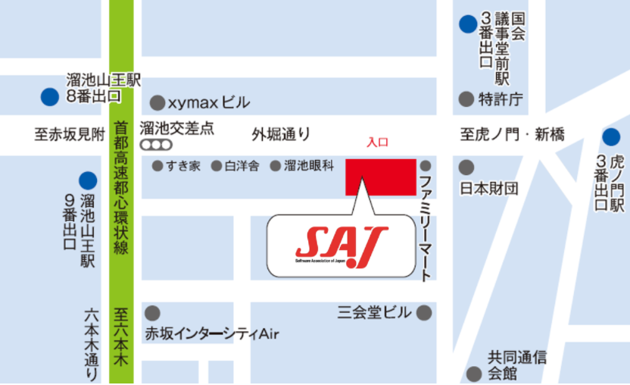
申込方法
上の「参加申込書」の所定の項目にご記入の上、PDFをEメールにてお送りください。折り返し、iCDAより請求書等をお申込み責任者様宛にお送りいたします。

お申込み・会場
一般社団法人ソフトウェア協会
〒107-0052 東京都港区赤坂1-3-6 赤坂グレースビル
TEL：03-3560-8440 FAX：03-3560-8441

◆交通アクセス
【溜池山王駅】 東京メトロ銀座線・東京メトロ南北線
9番出口徒歩7分 8番出口徒歩7分
【虎ノ門駅】 東京メトロ銀座線3番出口徒歩6分
【国会議事堂前】 東京メトロ千代田線・丸ノ内線3番出口徒歩7分
URL：https://www.saj.jp/
E-mail：gyoumu1@saj.or.jp

